|  |  |  |  |
| --- | --- | --- | --- |
| |  |  | | --- | --- | |  |  | |  |

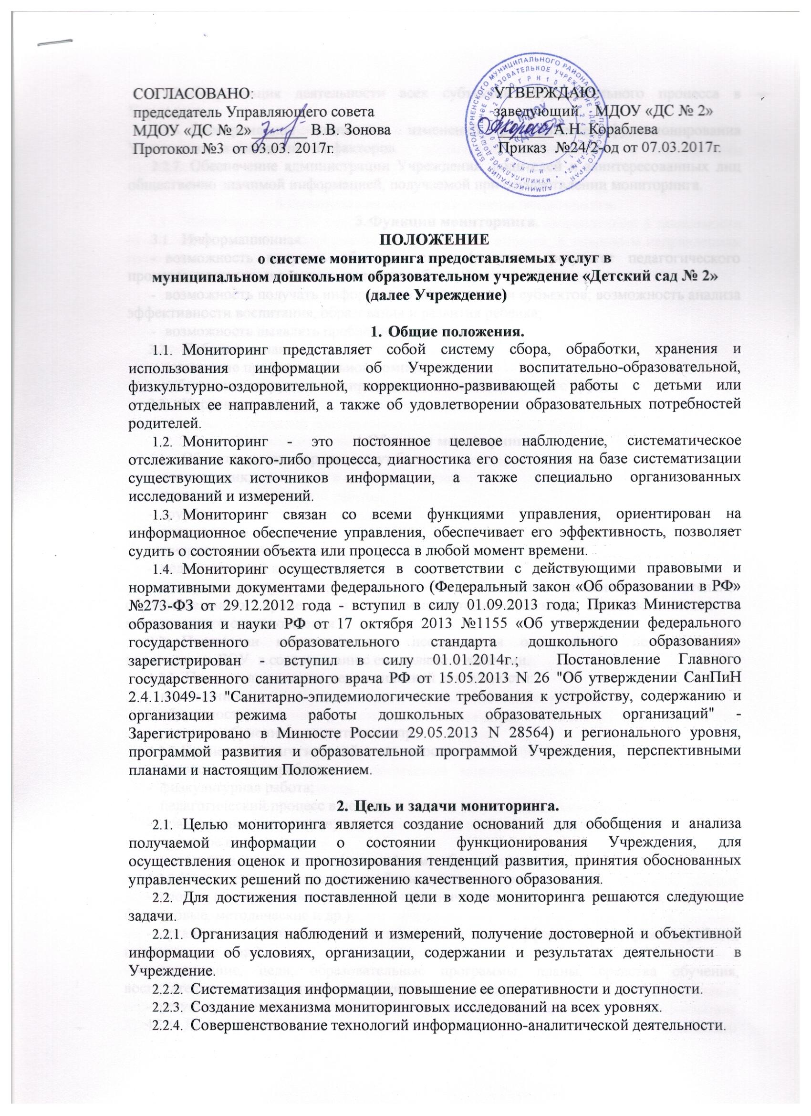

|  |  |
| --- | --- |
| СОГЛАСОВАНО:  председатель Управляющего совета  МДОУ «ДС № 2»_______ В.В. Зонова  Протокол №3 от 03.03. 2017г. | УТВЕРЖДАЮ:  заведующий МДОУ «ДС № 2»  _______А.Н. Кораблева  Приказ №24/2-од от 07.03.2017г. |

**ПОЛОЖЕНИЕ**

**о системе мониторинга предоставляемых услуг в**

**муниципальном дошкольном образовательном учреждение «Детский сад № 2»**

**(далее Учреждение)**

1. Общие положения.
   1. Мониторинг представляет собой систему сбора, обработки, хранения и использования информации об Учреждении воспитательно-образовательной, физкультурно-оздоровительной, коррекционно-развивающей работы с детьми или отдельных ее направлений, а также об удовле­творении образовательных потребностей родителей.
   2. Мониторинг - это постоянное целевое наблюдение, систематическое отслеживание ка­кого-либо процесса, диагностика его состояния на базе систематизации существующих источ­ников информации, а также специально организованных исследований и измерений.
   3. Мониторинг связан со всеми функциями управления, ориентирован на информацион­ное обеспечение управления, обеспечивает его эффективность, позволяет судить о состоянии объекта или процесса в любой момент времени.
   4. Мониторинг осуществляется в соответствии с действующими правовыми и норматив­ными документами федерального (Федеральный закон «Об образовании в РФ» №273-ФЗ от 29.12.2012 года - вступил в силу 01.09.2013 года; Приказ Министерства образования и науки РФ от 17 октября 2013 №1155 «Об утверждении федерального государственного образовательного стандарта дошкольного образования» зарегистрирован - вступил в силу 01.01.2014г.; Постановление Главного государственного санитарного врача РФ от 15.05.2013 N 26 "Об утверждении СанПиН 2.4.1.3049-13 "Санитарно-эпидемиологические требования к устройству, содержанию и организации режима работы дошкольных образовательных организаций" - Зарегистрировано в Минюсте России 29.05.2013 N 28564) и регионального уровня, программой развития и образова­тельной программой Учреждения, перспективными планами и настоящим Положением.
2. Цель и задачи мониторинга.
   1. Целью мониторинга является создание оснований для обобщения и анализа получаемой информации о состоянии функционирования Учреждения, для осуществления оценок и прогнозирования тенденций развития, принятия обоснованных управленческих реше­ний по достижению качественного образования.
   2. Для достижения поставленной цели в ходе мониторинга решаются следующие задачи.
      1. Организация наблюдений и измерений, получение достоверной и объективной инфор­мации об условиях, организации, содержании и результатах деятельности в Учреждение.
      2. Систематизация информации, повышение ее оперативности и доступности.
      3. Создание механизма мониторинговых исследований на всех уровнях.
      4. Совершенствование технологий информационно-аналитической деятельности.
      5. Координация деятельности всех субъектов образовательного процесса в Учреждение.
      6. Своевременное выявление изменений в процессе функционирования Учреждения и вызвавших их факторов.
      7. Обеспечение администрации Учреждения, родителей и заинтере­сованных лиц общественно значимой информацией, получаемой при осуществлении монито­ринга.
3. Функции мониторинга.
   1. Информационная:

* возможность получать обратную связь (выяснить результат педагогического процесса, по­лучить сведения о состоянии объекта);
* возможность получать информацию об управлении субъектов; возможность анализа эф­фективности воспитания, образования и развития ребенка;
* возможность выявлять проблемы, отклонения.
  1. Побудительная:
* повышение профессиональной компетентности;
* побуждение сотрудников к проведению самоанализа своего труда.
  1. Коррекционная.

1. Объекты мониторинга.
   1. Объектами мониторинга могут быть:

* воспитанник;
* педагог;
* группа;
* родитель;
* микроколлектив группы;
* педагогический коллектив;
* коллектив сотрудников, а также любые структурные элементы воспитательно-образова­тельного процесса и его медико-педагогического, психологического и методического сопро­вождения.
  1. Показатели мониторингового исследования определяются педагогическим коллективом ДОУ в соответствии с его целями и задачами.
     1. Показатели качества педагогической деятельности:
* воспитанность;
* обученность;
* качество обучения и воспитания и пр.
  + 1. Процессы педагогической деятельности:
* оздоровительная работа;
* физкультурная работа;
* педагогический процесс в целом;
* нравственное воспитание;
* трудовое воспитание;
* подготовка детей к школе (дальнейшему обучению) и т. д.
  + 1. Компоненты воспитательно-образовательного процесса:

-условия (материальные, санитарно-гигиенические, нормативно-правовые, кадровые, фи­нансовые, методические и др.);

* организация (контингент воспитанников и его дифференциация, режим работы, планиро­вание и др.);
* содержание, цели, образовательные программы, планы, средства обучения, воспитательная система, диагностические методики и др.;
* результаты (текущие и итоговые), состояние здоровья и др.
  + 1. Деятельность:
* игровая;
* трудовая и т. д.
  + 1. Процессы функционирования и развития Учреждения и управление ими.
    2. Взаимодействие Учреждения с родителями воспитанников и окру­жающим социумом.

1. Основные направления и виды мониторинга.
   1. Мониторинг в ДОУ осуществляется по различным направлениям в зависимости от его целей, уровня осуществления и обследуемого объекта. К основным направлениям мониторинга относятся:

* соблюдение законодательства в сфере деятельности Учреждения;
* оснащенность воспитательно-образовательного процесса;
* уровень достижений в развитии ДОУ;
* состояние здоровья воспитанников;
* профессиональное мастерство педагогов;
* состояние делопроизводства;
* качество организации управленческой деятельности;
* качество организации отдыха и оздоровления;
* качество организации дополнительных образовательных услуг;
* эффективность воспитательной работы;
* качество выполнения социального заказа родителей;
* психологический климат в микроколлективах;
* качество инновационной работы;
* качество реализации программы.
  1. Виды мониторинга:
* педагогический;
* психологический;
* социологический;
* медицинский;
* управленческий.

Мониторинг может осуществляться как по отдельным видам, так и в комплексе в зависимо­сти от его целей и организационных возможностей.

1. **Организация и управление мониторингом.**
   1. Руководство мониторингом в Учреждение находится в компетенции руководителя ДОУ и старшего воспитателя, которые:

* определяют объем и структуру информационных потоков и организуют их;
* планируют и организуют комплексные мониторинговые исследования разных сторон дея­тельности организации;
* организуют распространение информации о результатах мониторинга.
  1. Периодичность, показатели, формы сбора и обработки информации определяются адми­нистрацией Учреждения.
  2. Лица, осуществляющие мониторинг, несут персональную ответственность за достовер­ность и объективность представляемой информации, за использование данных мониторинга, их обработку, анализ и распространение результатов.
  3. По результатам мониторинга готовятся аналитические материалы в формах, соответ­ствующих целям и задачам конкретных исследований. Материалы включают аналитическую информацию и предложения по вопросам, решение которых находится в компетенции Учреждения.
  4. Мониторинг предполагает широкое использование современных информационных тех­нологий на всех этапах: сбор, обработка, хранение, использование информации. Хранение и оперативное использование информации осуществляется посредством печатных и электрон­ных баз данных. Срок хранения материалов - 5 лет.